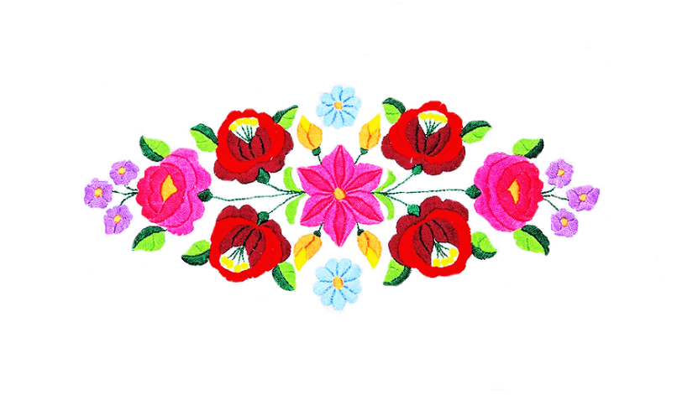
Výstava výtvarných prác žiakov SŠ Mierovej vo Svite pre podujatie

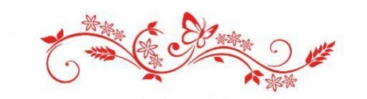
DNI SLOVENSKÉHO
NÁRODA V MESTE SVIT
2022

„Slovenské ľudové tradície“
Mestská knižnica Svit júl, august 202

